**Situación energética actual: necesidad de ajustes al despacho de generación.**

**Estado actual (miércoles 15/04/2015).**

Se está despachando motores de Central Batlle y Punta del Tigre a pleno.

Los lagos en la mañana de hoy están en 76.56, 53.95, 38.84 y 33.05 m. La cota vista en Salto Grande anoche fue 34.50m y la diferencia de energía embalsada de 57 GWh. Las reservas en Terra corresponden al 47% y el tiempo de vaciado a 65 días.

Las lluvias en lo que va del año fueron altas en enero y muy bajas luego y corresponden al detalle que se muestra en el cuadro siguiente. La situación hidrológica no se caracteriza como sequía meteorológica pues ello requiere un déficit de lluvias por 3 meses. De continuar esto, a principios de mayo se declarará sequía.



El parque generador se encuentra disponible con la salvedad de las 3 unidades de vapor de la Central Batlle que están indisponibles. Esta indisponibilidad es relevante en cuanto a las perspectivas energéticas del sistema.

Adicionalmente está en mantenimiento programado la unidad 1 de Palmar y circunstancialmente se encuentra indisponibles 4 motores de Central Batlle.

Argentina está despachando su parque térmico con gas y también generación en base a gas oil.

Brasil está con bajas reservas y pleno despacho térmico.

**Situación hidrológica de mediano plazo.**

La situación del terreno en la cuenca de Terra está determinada por las escazas lluvias registradas en los últimos meses. Al tratarse además de meses de verano con altas temperaturas y por lo tanto alta evaporación los suelos están especialmente secos.

En estas circunstancias será difícil que la eventual ocurrencia de lluvias en la cuenca se traduzca en aportes al embalse.

En la siguiente gráfica se muestra aproximadamente las lluvias necesarias para llenar el lago de Terra, para los escurrimientos esperados y diversas cotas del embalse. Se observa que para la situación actual no es suficiente lluvias que totalicen 250mm para llenar el embalse.



El Océano Pacífico se encuentra en una condición de Niño, sin embargo el mismo es de magnitud débil. Es incierto qué efecto tendrá ello en las precipitaciones de los próximos meses.

**Perspectivas energéticas.**

En estas condiciones los modelos de optimización han resultado en un despacho a plena potencia de la central Gabriel Terra.

El resultado mencionado corresponde en el largo plazo a las hipótesis de la programación estacional.

Sin embargo, ajustando esas hipótesis de acuerdo a la mejor estimación actual, esto es, para indisponibilidad de las turbinas a vapor, indisponibilidad de la importación e incorporación de generación más probable, los resultados obtenidos son similares. En particular se mantiene el pleno despacho de Terra.

Dados los pronósticos de lluvia actuales y la situación del terreno no se espera aportes en Terra en las próximas semanas. De mantenerse el pleno despacho de Terra y la ausencia de aportes al lago durante cuatro semanas se bajaría de la cota 75 m, situación con la que se enfrentaría el aumento de demanda esperable a partir de mediados de mayo asociado a bajas temperaturas.

Entendiendo que esto implica un alto riesgo para el abastecimiento de la demanda se analizó la ocurrencia de falla 2 o superior en estas condiciones para lo que queda del año.

Para ello se utilizó varias versiones del modelo, crónicas sintéticas e históricas y dos alternativas del parque arrendado: mantener las turbinas actuales o incrementarlas en 100 MW.

Se observó que la incorporación de potencia adicional al parque arrendado no modifica la probabilidad de falla en forma relevante.

Se encontró con la simulación en base a 100 crónicas sintéticas que 16 crónicas entran en falla 2 para el parque actual.

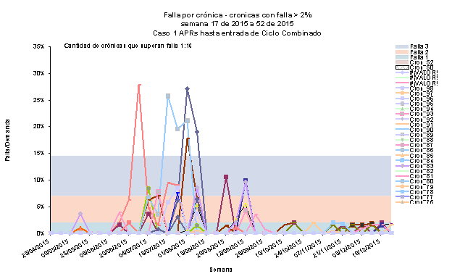

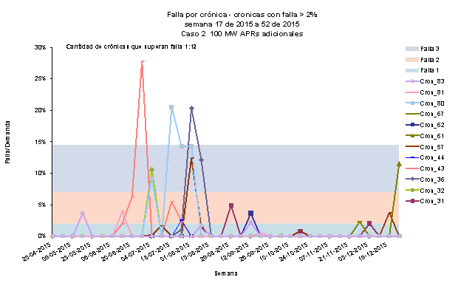

Adicionalmente se analizó la probabilidad de falla representando 1000 crónicas sintéticas en lugar de 100, obteniéndose similar porcentaje de crónicas con falla 2.

Entendiendo que este resultado no es aceptable se analizó la aplicación de costos de falla mayores para bajar el número de crónicas con falla 2.

Se representó la falla en base a los siguientes costos: 400, 4000, 8000, 16000 US$/MWh para fallas 1 a 4 respectivamente (en vez de 202, 600, 2400 y 4000). Para esta representación se reduce a 8 el número de crónicas con falla 2.

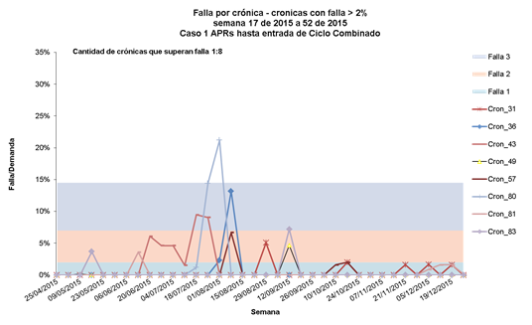

Se analizó también la evolución de cota de Terra para la representación de falla vigente y la representación de falla cara, con crónicas sintéticas e históricas.

Para la representación vigente de la falla, la cantidad de crónicas para las cuales la cota de Terra desciende de 72.3m es superior al 30%. El porcentaje de crónicas que bajan de 70.5m es superior al 20%

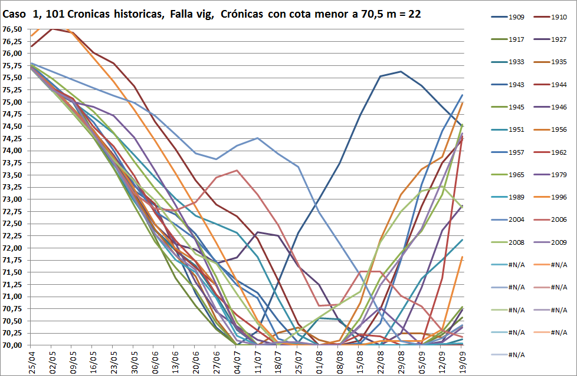

Considerando 1000 crónicas sintéticas, más del 40% bajan de 72.3m y más del 30% bajan de 70.5m

Se observa entonces que alto porcentaje de las crónicas alcanzan niveles muy bajos del embalse y para gran parte de ellas no se despacha falla 2.

El efecto de aumentar los costos de falla tiene importante efecto en la evolución esperable de las cotas de Terra, obteniéndose un descenso importante en el porcentaje de crónicas que alcanza cotas bajas.

Adicionalmente se observa que las crónicas que alcanzan estos niveles se mantienen en ellos por varias semanas.

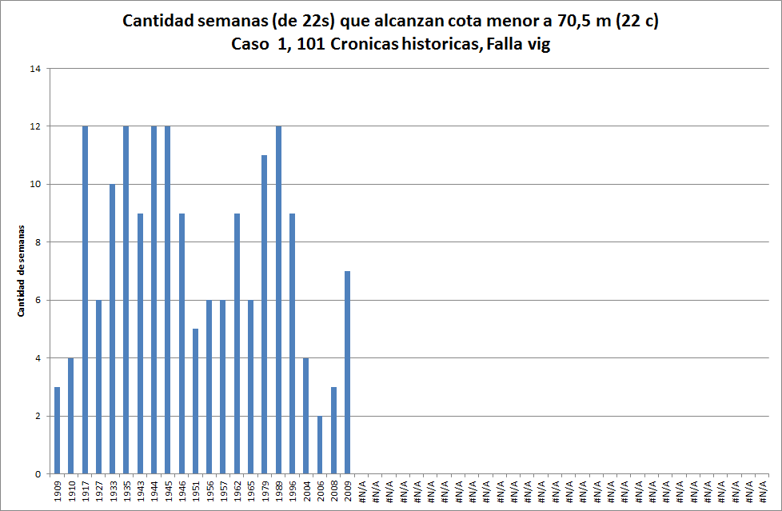

Considerando como alternativa la representación de la falla con costos altos se obtiene una mejora importante en cuanto a la evolución de la cota de Terra.

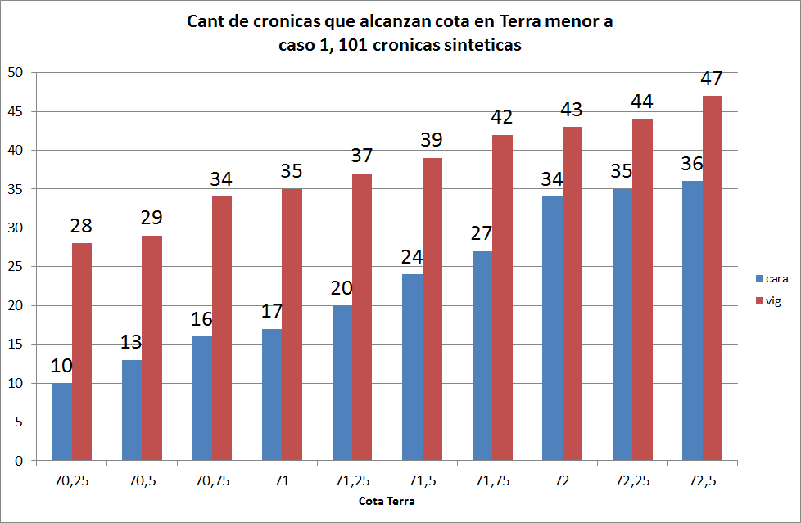

**Propuesta**

En vista de lo analizado se concluye que la situación energética es tal que hay alta probabilidad de ocurrencia de falla 2 o superior y evolución del embalse de Terra por cotas peligrosamente bajas. Considérese por ejemplo la eventualidad de una indisponibilidad mayor de una unidad generadora importante.

En estas condiciones se entiende necesario actuar para frenar la caída de las reservas en el lago de Terra, aumentando en forma importante, en el corto plazo, la generación térmica despachada.

Adicionalmente, se entiende que no es adecuado operar el sistema llevando al extremo el embalse de Terra. En efecto, en esas circunstancias no existe capacidad de regulación de la potencia del sistema, debiendo realizarlo ajustando en tiempo real los cortes de suministro. Ello está asociado a diversas circunstancias de ocurrencia permanente en el sistema uruguayo, entre las que se puede mencionar: desvíos de demanda, desvíos de generación eólica, disparos de unidades generadoras, viento que afecte la cota del embalse. Entendiendo que el impacto sobre los consumidores de estas variaciones permanentes es inaceptable se entiende que es necesario preservar una parte del embalse con el fin de realizar con el mismo estos ajustes. Se ha entendido que a tal efecto es conveniente no operar con fines económicos el último stock del embalse, esto es, no programar el descenso del embalse por debajo de 72.3m. Adicionalmente disponer de esta reserva permite asegurar disponer de potencia en las centrales hidráulicas de forma de dar el pico de demanda.